การบีบอัดข้อมูล
Data Compression

นายสิทธิพร นิ่มศรีตระกูล 39014574 ปี 3D
นายสุระศักดิ์ พณิชย์วิวัฒน์ 39014616 ปี 3D

ผ.ศ.สมศักดิ์ มิตะถา อาจารย์ที่ปรึกษา

บทคัดย่อ
เนื่องจากว่าในยุคปัจจุบันนี้เป็นยุคของเทคโนโลยีสารสนเทศ การสื่อสารรับส่งข้อมูลต่างๆ ต้องการความรวดเร็วมากขึ้น ทำให้การบีบอัดข้อมูลเริ่มเข้ามามีบทบาทสำคัญและเป็นที่แพร่หลายมากขึ้นกว่าเดิม เช่น การดาวน์โหลดไฟล์ ทั้งภาพ เสียง อักขระ หรือไฟล์โปรแกรมต่างๆจาก อินเตอร์เน็ต หรือการสำรองข้อมูล ซึ่งวิธีการบีบอัดข้อมูลนี้ช่วยให้การรับส่งข้อมูลต่างๆ ไม่ว่าจะเป็นภาพเสียงหรือตัวอักษร ทำได้เร็วขึ้นอีกทั้งยังช่วยประหยัดพื้นที่อีกด้วย
โครงการนี้จะเป็นการศึกษาเกี่ยวกับเรื่องของการบีบอัดข้อมูลในรูปแบบต่าง ๆ เช่น การเข้ารหัสแบบ Shannon-Fano, การเข้ารหัสแบบ Huffman, การเข้ารหัสแบบ Adaptive Huffman, การเข้ารหัสแบบ Arithmetic, การบีบอัดแบบ LZ78 และ ศึกษาประสิทธิภาพการทำงานของโปรแกรมการบีบอัดข้อมูล 4 โปรแกรม รวมทั้งสรุปเปรียบเทียบการทำงานของทั้ง 4 โปรแกรม

ABSTRACT
Today, world is changed to information technology times. All of communications need much more speed. So data compression have an importance part and to be used widely. Such as downloading file from Internet or backup data which data compression method will help data can be transmitted more speed and save space to storage too.
This project is emphasized for educate several of data compression methods like Shannon-Fano Coding, Huffman Coding, Adaptive Huffman Coding, Arithmetic Coding, LZ78 Compression and finally compare performance of four data compression program and conclusion.

1. บทนำ

1. 1 ประโยชน์ของการบีบอัดข้อมูล
    - ประหยัดเนื้อที่ใน Harddisk เนื่องจากการบีบอัดข้อมูลทำให้ file มีขนาดเล็กลง ช่วยลดพื้นที่ใน การจัดเก็บได้ถึง 50%-90% เราสามารถที่จะทำการบีบอัด file ที่ไม่ค่อยได้ใช้ได้ และถ้าจะใช้ก็สามารถขยาย file แล้วนำมาใช้ได้
    - ประหยัดค่าใช้จ่าย เช่น
-ผู้ใช้ไม่จำเป็นต้องไปซื้อ Harddisk มาเพิ่มเพื่อให้เก็บข้อมูลได้มากขึ้น
-ถ้าเราเชื่อมต่อไปยัง Bulletin board โดยใช้ modem เราสามารถลดค่าโทรศัพท์ได้โดยการบีบอัด file เนื่องจาก file ที่ถูกบีบอัดจะสามารถถูกส่งมาได้เร็วกว่า file ที่ไม่ได้ทำการบีบอัด
1.1.3 การส่งถ่ายข้อมูลทำได้สะดวกและรวดเร็วขึ้น เช่น
-ในการ Download file ต่างๆ จาก Internet สามารถทำได้รวดเร็วขึ้น ซึ่งในปัจจุบันนี้นิยมใช้กันมาก
-การส่ง file ทีละหลาย ๆ file ทำได้สะดวกขึ้น โดยเราสามารถทำการบีบอัดข้อมูลหลาย ๆ file กลายเป็น file เดียว แล้วส่งไปครั้งเดียวได้ เมื่อผู้รับได้รับ file ที่ถูกบีบอัดนี้ เมื่อนำมาขยายก็จะได้ file ทั้งหลายดั้งเดิมกลับคืนมา
    - ช่วยลดจำนวนแผ่น disk ที่ใช้ในการ Back up ข้อมูล หากข้อมูลไม่ได้รับการบีบอัด การ Back up ข้อมูลเก็บไว้อาจต้องใช้จำนวนแผ่น disk จำนวนมาก

1.2 การลดขนาด Text file
Text file ประกอบไปด้วยอักขระต่างๆที่สร้างจากรหัส ASCII ซึ่งรหัส ASCII นี้เป็นรหัสมาตรฐานที่ใช้ทั่วไปโดยรหัส ASCII 1ตัวจะใช้ 8 bit จึงสามารถสร้างอักขระที่ต่างกันได้ถึง 256 อักขระ ซึ่งใน 256 อักขระประกอบไปด้วย
ตารางที่ 1 แสดงรหัส ASCII
ASCII Code | Code group
0-31 | อักขระควบคุม
32-173 | อักขระ Text
174-255 | อักขระ Graphic
ในการบีบอัด ASCII file สมมติให้ text file ใช้รหัส ASCII 32-127 ซึ่งใช้เพียง 7 bit ก็สามารถอ้างได้ตั้งแต่ 0-127 จึงไม่จำเป็นต้องใช้ bit ที่ 8 ของรหัส ASCII
วิธีในการบีบอัดทำได้ดังนี้
- แทนอักษรแต่ละตัวด้วยรหัส ASCII ในรูปเลขฐาน 2
- ตัดบิตที่ 8 ของตัวอักขระแต่ละตัวออก

K | E | Y | B | O | A | R | D
01001011 | 01000101 | 01011001 | 01000010 | 01001111 | 01000001 | 01010010 | 01000100

ส่วนที่เหลือ 7 บิต จัดกลุ่มใหม่เป็นกลุ่มละ 8 บิต

10010111 | 00010110 | 11001100 | 00101001 | 11110000 | 01101001 | 01000100

รูปที่ 1 แสดงการบีบอัดคำว่า “KEYBOARD"
โดยวิธีการนี้สามารถลดขนาดลงไปได้ 1/8 ของขนาด file เดิม และในการขยาย file สามารถทำได้โดย นำข้อมูลมาทีละ 7 bit แล้วเติมเลข 0 เข้าข้างหน้า

จาก
10010111 00010110 ..

ขยายเป็น
0100 1011 0100 0101 010..

รูปที่ 2 แสดงการขยายข้อมูล

2. Shannon-Fano Coding
Claude Shannon แห่ง Bell Labs. และ R.M. Fano แห่ง M.I.T. เป็นผู้พัฒนาวิธีการนี้ขึ้นมาเกือบจะพร้อมๆกัน วิธีการนี้จะใช้หลักของความน่าจะเป็นของสัญลักษณ์ แต่ละตัวที่ใช้ในข้อความ code ที่ถูกสร้างมีคุณสมบัติต่อไปนี้
- code ที่ต่างกันอาจจะมีจำนวน bit ต่างกัน
- code ของสัญลักษณ์ที่มีความน่าจะเป็นในการใช้น้อยจะมีจำนวน bit มากกว่า code ของสัญลักษณ์ที่มีความน่าจะเป็นในการใช้งานมาก
- แม้ว่า code ทั้งหมดจะมีความยาว bit แตกต่างกัน แต่มันก็สามารถถูกถอดรหัสออกมาได้อย่าง uniquely
การจัดเรียง code เป็น binary tree จะช่วยแก้ปัญหาในการถอดรหัส code ที่มีความแตกต่างกันได้ รูปที่3 แสดงตัวอย่างของการถอดรหัสข้อมูลโดยใช้ Shannon-Fano Tree โดยจะเริ่มต้นที่ root แล้วทำการเปลี่ยนข้อมูลเข้ามาทีละบิตและเคลื่อนย้ายตำแหน่งไปทีละ node เมื่อถึงที่ leaf (ปลายสุดของ tree) ก็จะได้เป็นสัญลักษณ์ที่ถูกถอดรหัสออกมา
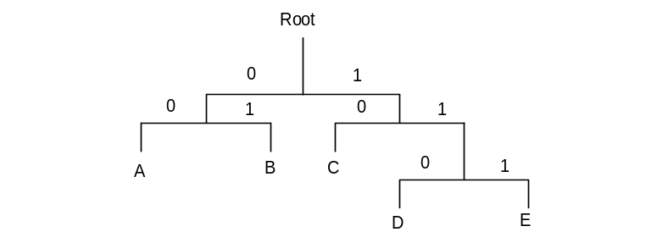

รูปที่ 3 Shannon Fano Tree
Shannon-Fano Algorithm มีลำดับขั้นตอนง่ายๆดังนี้
- เมื่อได้รายการของสัญลักษณ์มา ก็ทำการนับความถี่ของสัญลักษณ์แต่ละตัวที่ใช้
- จัดเรียงรายการสัญลักษณ์ตามความถี่ในการใช้โดยให้สัญลักษณ์ที่ใช้บ่อยที่สุดอยู่ข้างบนของรายการ
- แบ่งรายการที่ได้ออกเป็น 2 ส่วน โดยให้ผลรวมของความถี่ในการใช้ของส่วนบน พอๆกับผลรวมของส่วนล่าง
- ส่วนบนของรายการจะถูกให้ค่าเริ่มต้นเป็น 0 และส่วนล่างจะถูกให้ค่าเริ่มต้นเป็น 1
- ทำซ้ำขั้นตอนที่ 3 และ 4 จนกระทั่งได้แต่ละกลุ่มมีสัญลักษณ์เหลือเพียงตัวเดียวหรือกลายเป็น Leaf ของ tree
Shannon-Fano tree ในรูปที่ 3 ก็ถูกพัฒนามาโดยวิธีนี้เช่นกัน ซึ่งมีขั้นตอนดังนี้
Symbol Count
A 15
B 7
C 6
D 6
E 5
จะแบ่งออกเป็น 2 กลุ่มโดยแยกที่ B และ C ส่วนบนมีผลรวมเป็น 22 และส่วนล่างมีผล
รวมเป็น 17 ใกล้เคียงกัน นั่นคือ A และ B จะเริ่มต้นด้วย 0 ส่วน C,D,E เริ่มต้นด้วย 1 ดังรูปในหน้าถัดไป

Symbol Count
A 15 0
B 7 0

First Division
C 6 1
D 6 1
E 5 1

รูปที่ 4 แสดงการเข้ารหัสแบบ Shnnon-Fano โดยการแบ่งครั้งที่ 1
ทำซ้ำขั้นตอนเดิมโดยแบ่งระหว่าง A และ B จนให้ A เป็น leaf ที่มี code เป็น 00 และ B เป็น leaf ที่มี code 01 หลังจากแบ่งไป 4 ครั้ง จะให้ผลลัพธ์สุดท้ายดังรูป

Symbol Count
A 15 0 0
Second Division B 7 0 1
First Division
C 6 1 0
Third Division
D 6 1 1 0
Fourth Division
E 5 1 1 1

รูปที่ 5 แสดงการเข้ารหัสแบบ Shannon-Fano

จะเห็นได้ว่าสัญลักษณ์ที่ถูกใช้มากจะมีจำนวนบิตน้อยกว่า สัญลักษณ์ที่มาใช้น้อยและโดยวิธีการนี้เอง จะช่วยลดจำนวนบิตของข้อมูลทั้งหมดลงได้เมื่อเปรียบเทียบกับรหัส ASCII ดังตาราง

ตารางที่ 2 แสดงการเปรียบเทียบระหว่างข้อมูลปกติกับข้อมูลที่ถูกบีบอัดแล้ว
Symbol | Count | ASCII (bit/symbol) | Shannon-Fano  (bit/symbol)
A  B  C  D  E | 15  7  6  6  5 | 8 * 15 =120  8 * 7 = 56  8 * 6 = 48  8 * 6 = 48  8 * 5 = 40 | 2 *15 = 30  2 * 7 = 14  2 * 6 = 12  3 * 6 = 18  3 * 5 = 15
รวม |  | 312 | 89

3. Huffman Algorithm
Huffman Coding จะมีคุณสมบัติส่วนใหญ่เหมือนกับ Shannon-Fano Coding กล่าวคือ code ของสัญลักษณ์แต่ละตัวที่ได้จะมีความยาวแตกต่างกัน สัญลักษณ์ที่มีความน่าจะเป็นในการใช้มากกว่า ก็จะมี code ที่สั้นกว่าถึงแม้ว่า code แต่ละตัวจะมีความยาวแตกต่างกัน แต่ก็สามารถเข้ารหัสได้โดยใช้ binary tree ในการเข้ารหัส

การสร้าง tree ในการถอดรหัส Huffman จะใช้ขั้นตอนที่แตกต่างจากวิธีของ Shannon-Fano ซึ่งการสร้าง Shannon-Fano tree จะสร้างจากบนลงล่าง นั่นคือ เริ่มต้นโดยการให้ค่าบิตที่มีนัยสำคัญสูงสุดก่อน แล้วจึงทำไล่ไปหาบิตที่มีนัยสำคัญต่ำสุดแต่ Huffman Code จะถูกสร้างจากล่างขึ้นบน คือเริ่มต้นจาก leaf ของ tree ทำไล่ขึ้นไปจนถึง root แต่ละ node ของ tree จะมี weight ซึ่งก็คือความถี่หรือความน่าจะเป็นในการปรากฎของสัญลักษณ์ตัวนั้นๆ

ขั้นตอนการสร้าง tree
- สร้าง node อิสระ 2 node ที่มี weight น้อยที่สุด
- สร้าง parent node สำหรับ 2 node นี้ซึ่งค่า weight จะเท่ากับผลบวกของ node ลูกทั้ง 2
- parent node ถูกเพิ่มเข้าไปในรายการของ node อิสระ และ node ลูก 2 node จะถูกลบออกจากรายการ
- เส้นทางไปยัง node ลูกตัวหนึ่งจะให้ค่าเป็น 0 อีกตัวจะถูกให้ค่าเป็น 1
- ทำซ้ำขั้นตอนดังกล่าว จนกระทั่งมีเพียง free node เดียวเหลืออยู่ และ free node นี้เองจะเป็น root ของ tree

เราสามารถใช้ขั้นตอนนี้กับตัวอย่างที่แล้วได้ดังนี้
15 7 6 6 5
A B C D E

เริ่มต้นด้วยการสร้าง free node 2 node ที่มี weight ต่ำสุด จะได้เป็น node D และ E ซึ่งมี weight เป็น 6 และ 5 ตามลำดับ 2 node นี้จะถูกเชื่อมต่อไปยัง parent node ซึ่งมี weight เป็น 11 (5+6) และ node D และ E ก็จะถูกลบออกจากรายการขั้นต่อไป node B และ C จะกลายเป็น node ที่มี weight ต่ำสุด และจะได้ parent ที่มี weight เป็น 13 ต่อมา B และ C ก็จะถูกลบออกจากรายการ เมื่อถึงจุดนี้จะได้ tree ดังรูปที่ 6
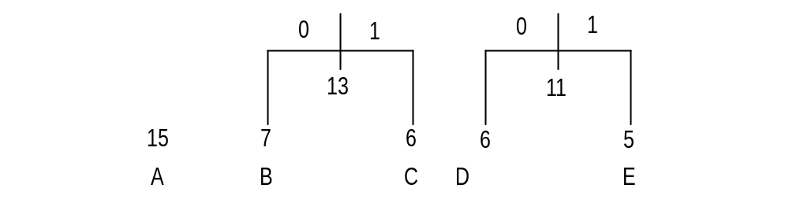

รูปที่ 6 การสร้าง Huffman tree

จะเห็นได้ว่า 2 node ที่มี weight ต่ำสุดก็คือ parent node ของ B/C และ D/E 2 ส่วนนี้จะถูกผูกเข้าด้วยกันได้เป็น parent node ใหม่ ซึ่งมี Weight เป็น 24 (13+11) แล้ว node ลูกก็จะถูกลบออกจากรายการ เมื่อมาถึงจุดนี้เราจะได้ ค่าของ Huffman code 2 bit สำหรับ B,C,D และ E
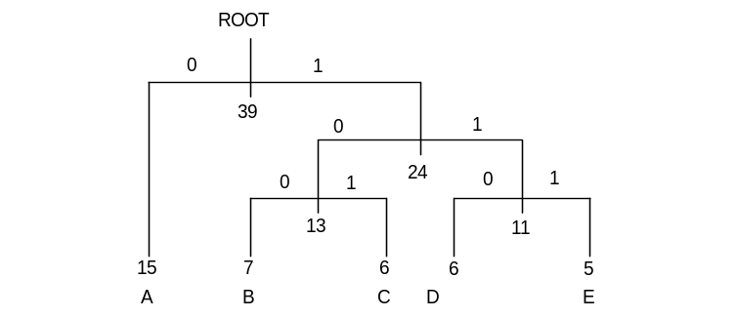 สุดท้ายจะเหลือ อยู่เพียง 2 free node parent node ที่มี weight 24 จะถูกผูกเข้ากับ node A ได้ parent node ใหม่ซึ่งมี Weight เป็น 39 แล้วก็ลบ node ลูก 2 node ออกจากรายการก็จะเหลือเพียง parent node เดียว นั่นหมายความว่า tree เสร็จสมบูรณ์แล้ว ดังรูปที่ 7

รูปที่ 7 Huffman Tree

การหา code สำหรับสัญลักษณ์แต่ละตัวสามารถหาได้โดยการไล่จาก leaf ไปยัง root ของHuffman tree แล้วกลับผลลัพธ์ที่ได้ก็จะได้ code ออกมาซึ่งทำได้โดยการ push ค่า bit ลงใน stack แล้วสุดท้ายจึง pop กลับมาเพื่อสร้างเป็น code จะได้
A : 0
B : 100
C : 101
D : 110
E : 111

จะเห็นได้ว่า Huffman code จะมีคุณสมบัติของ unique prefix นั่นก็คือไม่มี code ตัวใดเลยที่ไปเป็น prefix ของ code ตัวอื่นๆ สัญลักษณ์ที่มีความน่าจะเป็นสูง (A) จะมี code ที่มีจำนวน bit น้อยที่สุด แต่สัญลักษณ์ที่มีความน่าจะเป็นต่ำที่สุด(E) จะมีความยาว code มากที่สุด
นอกจากนี้ Huffman code ก็ยังมีความยาวแตกต่างจาก Shannon-Fano code เช่น ความยาว code ของ A เพียง 1 bit แทนที่จะเป็น 2 bit เหมือน Shannon-Fano B และ C เป็น code 3 bit แทนที่จะเป็น 2 bit ตารางการเปรียบเทียบระหว่าง Huffman code และ Shannon-Fano code

ตารางที่ 3 แสดงการเปรียบเทียบระหว่าง Shannon-Fano Coding กับ Huffman Coding
Symbol | Count | Shannon-Fano  Size | Shannon-Fano  Bits | Huffman  Size | Huffman  Bits
A  B  C  D  E | 15  7  6  6  5 | 2  2  2  3  3 | 30  14  12  18  15 | 1  3  3  3  3 | 15  21  18  18  15

จะเห็นได้ว่าสัญลักษณ์ B และ C ใน Huffman Code จะต้องเพิ่มจำนวน bit อีก 13 bit แต่สัญลักษณ์ A จะประหยัดไป 15 bit นั่นคือสรุปแล้วจะประหยัดจำนวน bit ไปได้ 2 bit
โดยทั่วๆไปแล้ว Shannon-Fano Coding กับ Huffman Coding จะมีประสิทธิภาพการทำงานใกล้เคียงกัน แต่ Huffman Coding มักจะมีประสิทธิภาพอย่างน้อยที่สุดเท่ากับ Shannon-Fano Coding ดังนั้นโดยภาพรวมแล้ว Huffman Coding จึงเป็นวิธีที่ดีกว่า Shannon-Fano Coding

4. Adaptive Huffman Coding
จะเห็นได้ว่า Huffman Coding สามารถทำการบีบอัดข้อมูลได้โดยการลดจำนวนบิตที่ไม่จำเป็นลง ซึ่งการทำเช่นนี้ได้จะต้องหาความน่าจะเป็นของสัญลักษณ์แต่ละตัวในข้อมูลทั้งหมดก่อน และในการถอดรหัสก็จำเป็นจะต้องทราบถึงตารางความน่าจะเป็นด้วย ซึ่งจะต้องถูกส่งมาพร้อมกับข้อมูลที่ถูกบีบอัด มิฉะนั้นจะไม่มีทางถอดรหัสได้อย่างถูกต้อง ตารางนี้จะต้องใช้เนื้อที่พิเศษเพิ่มขึ้นประมาณ 250 byte หรือมากกว่านั้น แต่ก็ไม่ทำให้อัตราการบีบอัดข้อมูลแตกต่างจากเดิม และสำหรับ file ขนาดเล็กก็ยิ่งไม่มีผล
ปัญหาของ Huffman Coding ก็คือ ถ้าเราจะปรับปรุงความสามารถในการบีบอัดข้อมูลของโปรแกรมให้ดีขึ้น ก็ยิ่งมีความผิดพลาดมากขึ้น แต่ก็มีวิธีแก้โดยใช้ Adaptive Huffman Coding โดยวิธีนี้ไม่จำเป็นจะต้องอ่านข้อมูลทีเดียวทั้งหมด เพื่อสร้างตารางความน่าจะเป็นขึ้น แต่จะใช้วิธีการอ่านข้อมูลเข้ามาทีละตัว เพื่อนำมาปรับโครงสร้างของ Huffman Tree เมื่อรับข้อมูลมาจนหมดก็จะได้ code ออกมา ดังรูปที่ 8

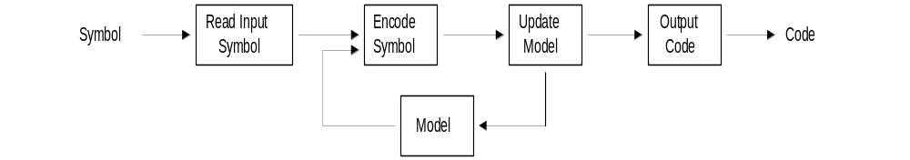
รูปที่ 8 Adaptive Compression
การปรับปรุง Huffman Tree
ในการปรับปรุง Huffman Tree จะต้องใช้ Sibling Property. Huffman tree เป็น sibling tree อย่างง่ายๆที่มีการให้ค่า weight แก่ทุกๆ node ทั้ง leaf node และ node ภายใน แต่ละ node ยกเว้น root จะมี sibling(คือ node ที่มี parent เดียวกัน) Tree จะมี sibling property ถ้า node สามารถถูกจัดเรียงตามการเพิ่มขึ้นของ weight และทุกๆ node อยู่ติดกับ sibling ของมันใน root
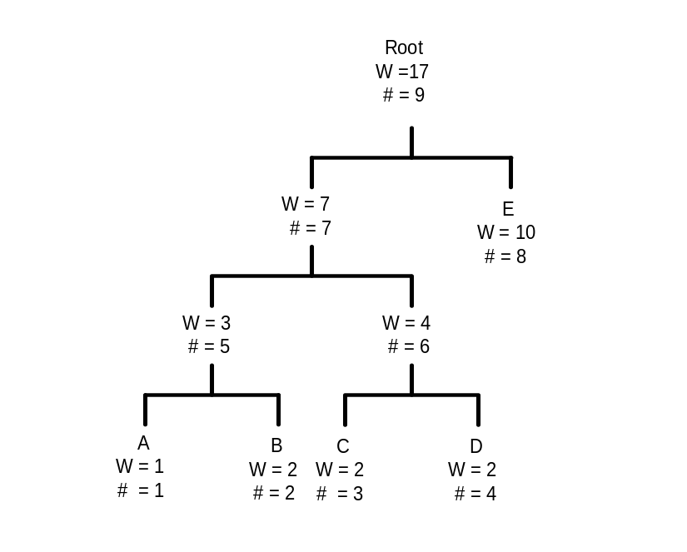 binary tree จะเป็น Huffman tree ก็ต่อเมื่อ มันมีคุณสมบัติของ sibling property รูปที่ 9 แสดงถึง Huffman Tree ซึ่ง node แต่ละ node จะถูกให้ค่าเป็นตัวเลข โดยจะให้ค่าจาก node ซ้ายไปขวา ซึ่งจะเริ่มจากแถวล่างสุดของ node และไล่ขึ้นไปจนถึง root . Tree นี้ถูกสร้างโดยใช้ Huffman Coding แบบ ธรรมดา

รูปที่ 9 Huffman Tree

ในรูปที่ 9 node A,B,C และ D ซึ่งอยู่ล่างสุดของ tree จะถูกให้ค่าเป็นตัวเลขเพิ่มขึ้นเรื่อยๆ โดยเริ่มจาก 1.Node 5 และ 6 เป็น node ภายใน 2 node แรกที่มี weight เป็น 3 และ 4 ตามลำดับ ตัวเลขจะไล่ขึ้นไปเรื่อยๆจนถึง 9 ซึ่งเป็น root การจัดเรียงแบบนี้แสดงให้เห็นว่า tree นี้มี Sibling Property กล่าวคือ ชื่อของ node จะถูกจัดเรียงตามการเพิ่มขึ้นของ weight และแต่ละ node อยู่ติดกับ sibling ของมันใน bit
sibling property มีความสำคัญต่อการ adaptive Huffman coding มากเพราะในการปรับปรุง Huffman tree จะต้องทำให้ tree นี้ยังคงคุณสมบัติของ sibling property ดั้งเดิมทั้งก่อนและหลังการรับ input เข้ามาเพิ่มเติม
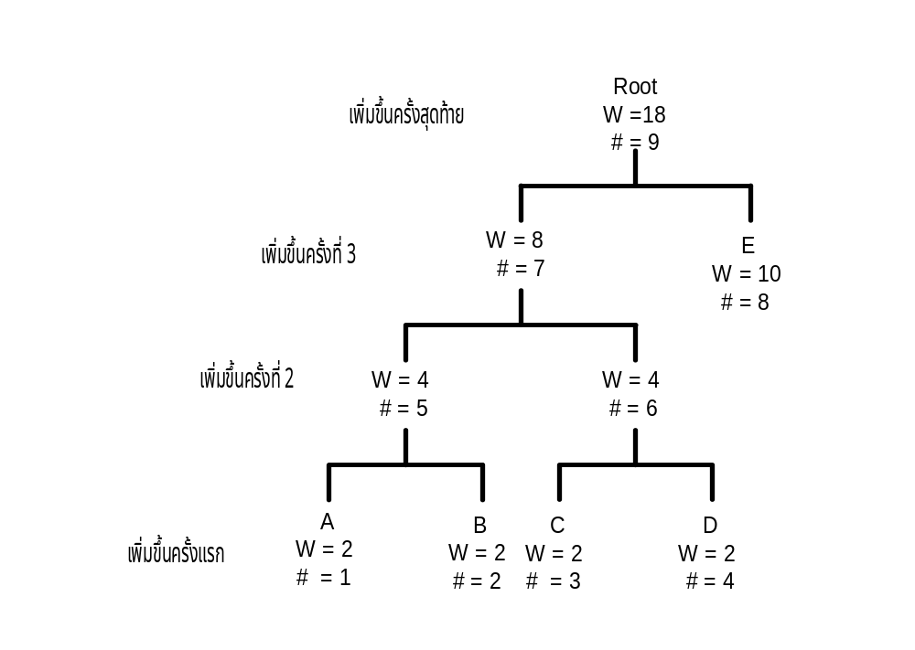 ตัวอย่างเช่น ถ้ามี input ‘A’ เพิ่มเข้ามา 1ตัว ก็จะทำการเพิ่มค่า weight ของ A ขึ้น 1ค่า.ถ้าการเพิ่มค่านี้ไม่ทำให้คุณสมบัติของ sibling property เสียไปก็จะทำการเพิ่มค่า parent node ของ node นั้นด้วย เพราะ weight ของ parent node เป็นผลรวมของ node ลูกทั้งสอง แต่มีลูก node หนึ่งเพิ่มค่า ดังนั้นจึงต้องเพิ่มค่า weight ของ parent node ด้วย และจะต้องเพิ่มค่าไล่ระดับขึ้นไปเรื่อยๆ จนถึง root ดังรูปที่ 10

รูปที่ 10 แสดงการเพิ่มค่า weight

แต่ถ้าการเพิ่มค่าของ Weight นี้ทำให้สูญเสีย sibling property ไป ซึ่งการสูญเสียคุณสมบัตินี้เกิดจาก node ที่กำลังจะถูกเพิ่มค่ามี weight เท่ากันกับ weight ของ node ถัดไป ซึ่งจะทำให้ tree นี้ไม่เป็น Huffman tree อีกต่อไป ดังนั้นจึงจำเป็นที่จะต้องมีการสลับที่ระหว่าง node นั้นกับ node ที่มี weight เท่ากัน และอยู่ห่างกันมากที่สุดใน list และหลังจากนั้นก็ต้องเพิ่มค่า weight ของ parent node ด้วย ดังรูปที่ 11ซึ่งมีการรับ input ‘A’ เข้ามาอีก 1 ตัว ทำให้ weight ของ A ซึ่งเดิมมีค่าเท่ากับ weight ของ B, C และ D เพิ่มขึ้นเป็น 3 ทำให้ต้องสลับค่าระหว่าง node A กับ D สำหรับสาเหตุที่เราเลือกสลับค่ากับ node D แทนที่จะเป็น B และ C เพราะว่าถ้าสลับกับ B หรือ C แล้ว Sibling property ก็ยังเสียอยู่
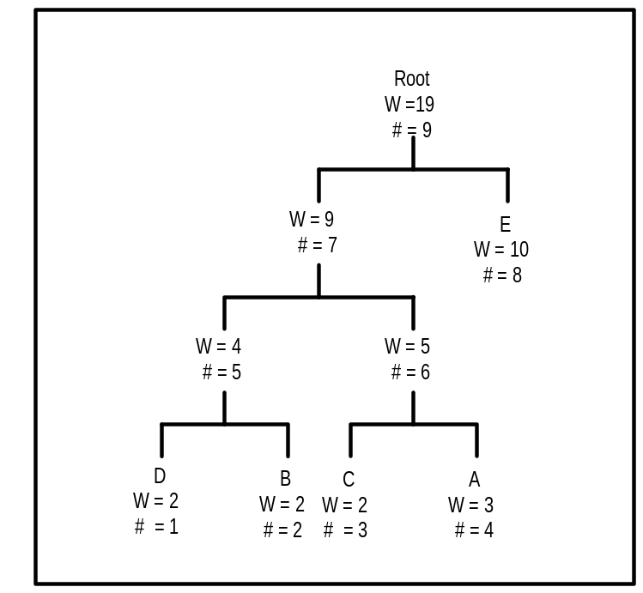รูปที่ 11 tree หลังจากที่ node ถูกย้ายเรียบร้อย
จากรูปที่ 11 จะเห็นได้ว่าจำนวน bit ของ code ของสัญลักษณ์แต่ละตัวยังคงมีความยาวเหมือนเดิมแต่รหัสเปลี่ยนไป นั่นคือ จากเดิม A มี code เป็น 000 ก็เปลี่ยนไปเป็น 011 แต่ความยาว 3 bit เท่าเดิม
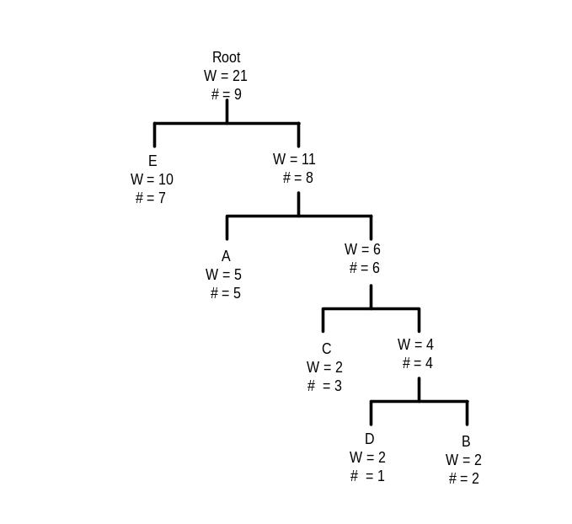 หากมี input ‘A’ เพิ่มเข้ามาอีก 2 ตัว จะให้ weight ของ node A เพิ่มขึ้นเพียงพอที่จะสลับกับตำแหน่งของ node ภายในซึ่งอยู๋ในระดับที่สูงกว่า ทำให้รูปร่างของ tree เปลี่ยนแปลงไป และมีผลทำให้ความยาวของ code ของสัญลักษณ์แต่ละตัวเปลี่ยนแปลงไปด้วย ดังรูปที่ 12 จะเห็นได้ว่า เมื่อตอนที่มี A 2-3 ตัว จะได้ code ยาว 3 bit แต่เมื่อ A เพิ่มขึ้นเป็น 5 ตัว จะเข้ารหัสได้ code สำหรับ A เพียง 2 bit ส่วน C ยังคงเป็น 3 bit เหมือนเดิม และสำหรับ B และ D จะเพิ่มขึ้นเป็น 4 bit
รูปที่ 12 tree หลังจาก node ต่างๆ ถูกสลับที่
วิธีทางหนึ่งที่จะทำให้การเข้ารหัสมีประสิทธิภาพมากขึ้นก็คือ ต้องไม่มีการเข้ารหัสของสัญลักษณ์ที่ไม่ได้ถูกใช้ในข้อความซึ่งสามารถทำได้โดยวิธีการเข้ารหัสแบบ Huffman Coding ดังที่กล่าวมาแล้ว เพราะเราได้ทำการอ่านข้อมูลมาทั้งหมดก่อนที่จะนำมาสร้าง tree จึงสามารถรู้ได้ว่า สัญลักษณ์ตัวใดที่ไม่ถูกใช้ ดังนั้นในการสร้าง Huffman tree จึงไม่ต้องรวมสัญลักษณ์ที่มีความถี่ในการใช้เป็น 0
แต่สำหรับ Adaptive Huffman coding เราไม่มีทางรู้เลยว่าสัญลักษณ์ตัวไหนจะแสดงในข้อความนั้นบ้าง วิธีที่ง่ายที่สุดที่จะจัดการกับปัญหานี้ก็คือ การให้ค่าเริ่มต้นแก่สัญลักษณ์ทั้งหมดที่เป็นไปได้ (256 สัญลักษณ์) ด้วยความถี่เป็น 1 เมื่อเริ่มต้นเข้ารหัสครั้งแรก สัญลักษณ์แต่ละตัวจะมีความยาว 8 bit เนื่องจากในตอนเริ่มต้นความถี่ของสัญลักษณ์แต่ละตัวเท่ากัน แต่เมื่อมีการรับ input เข้ามา ตัวอักษรที่ถูกพบบ่อย ก็จะเริ่มมีจำนวนบิตลดลงเรื่อยๆ วิธีการเข้ารหัสแบบนี้เป็นวิธีการที่ใช้ได้ทีเดียว แต่ก็ยังมีหลายกรณีที่สูญเสียความจุในการเข้ารหัส (Coding Capacity) โดยเฉพาะในข้อความที่สั้นๆ code พิเศษที่ไม่ได้ใช้จะทำให้ประสิทธิภาพในการบีบอัดลง
วิธีที่ดีกว่าในการแก้ปัญหานี้ก็คือเริ่มกระบวนการในการเข้ารหัสด้วยตารางเปล่าๆ แล้วจึงเพิ่มสัญลักษณ์ที่ถูกพบในข้อความเท่านั้น แต่สิ่งนี้แสดงให้เห็นว่า มีข้อขัดแย้งเกิดขึ้นคือเมื่อครั้งแรกที่สัญลักษณ์ปรากฏ มันไม่สามารถเข้ารหัสได้ เพราะมันไม่ได้ปรากฏในตาราง ซึ่งสามารถแก้ไขปัญหานี้ได้โดยใช้ Escape Code
Escape Code คือสัญลักษณ์พิเศษที่ส่งออกจากตัวเข้ารหัสเพื่อระบุว่าเรากำลังจะ “หลบหนี” ออกจาก context ปัจจุบัน ตัวถอดรหัสจะรู้ว่า สัญลักษณ์ถัดไปที่จะถูกเข้ารหัสถัดอยู่ใน context ที่ต่างกัน เราสามารถใช้วิธีการนี้ในการเข้ารหัสสัญลักษณ์ที่ไม่ได้ปรากฏอยู่ใน Huffman Tree
Escape code ระบุว่าสัญลักษณ์ตัวถัดไปที่จะถูกเข้ารหัสจะถูกส่งเป็นขนาด 8 bit สัญลักษณ์จะถูกเพิ่มลงในตารางและทำการเข้ารหัสธรรมดาต่อไป
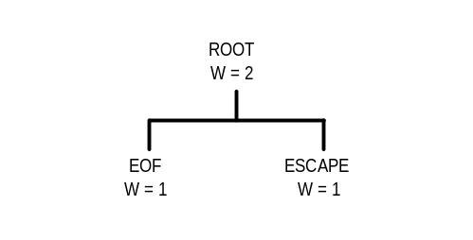 Huffman Tree จะถูกให้ค่าเริ่มต้น 2 ค่า คือ escape code และ end of file code จะสร้าง tree ได้ดังรูปที่ 13 เมื่อกระบวนการในการเข้ารหัสยังคงทำงานต่อไป ค่าในตารางจะถูกเพิ่มขึ้นและ tree ก็ขยายขนาดเพิ่มขึ้น. End of file code, escape code จะมี weight เป็น 1 เสมอ เมื่อ tree เติบโตขึ้น 2 codeนี้จะอยู่ที่ leaf ที่ลึกที่สุดของ tree และมี code ที่ยาวที่สุด
รูปที่ 13 ค่าเริ่มต้นของ Huffman tree
ปัญหา Overflow มีสาเหตุมาจาก 2 ส่วน คือ
- เกิดจาก weight ของ root มีค่ามากกว่าความจุของ ตัวนับใน tree ที่จะเก็บได้ซึ่ง counter ส่วนใหญ่จะใช้ counter 16 bit
- เกิดจากความยาวของ Huffman Code ที่ยาวที่สุดเท่าที่เป็นไปได้ ยาวเกินกว่าช่วงของ integer ที่ใช้ในการส่งถ่าย

วิธีในการแก้ปัญหาการเกิด Overflow
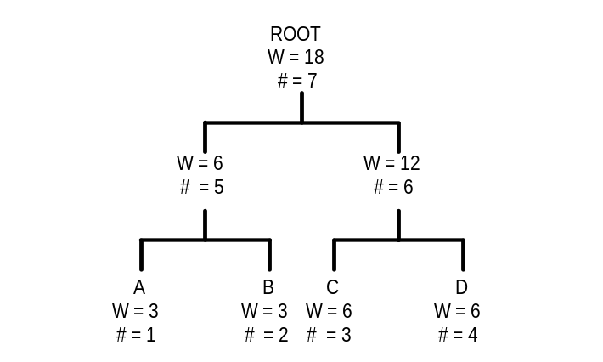วิธีการแก้ปัญหาวิธีหนึ่งก็คือ การ rescale ซึ่งทำได้โดยการหาร weight ของ leaf ทั้งหมดด้วยค่าคงที่ค่าหนึ่ง ซึ่งส่วนใหญ่จะใช้เลข 2 แต่การหารด้วย 2 นี้จะทำให้เกิดปัญหาเพิ่มขึ้นมาอีกคือ จะทำให้มีการเปลี่ยนรูปร่างของ tree เนื่องจากในการหารจะเป็นการหารแบบปัดเศษทิ้ง ทำให้ tree เกิดการไม่สมดุล
รูปที่ 14 Huffman tree ของ 4 สัญลักษณ์
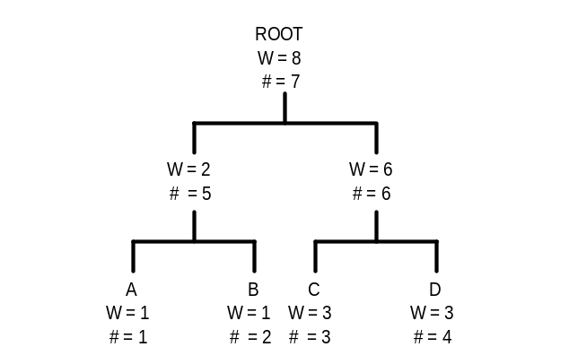 พิจารณารูปที่ 14 tree นี้ประกอบด้วยสัญลักษณ์ 4 ตัวคือ A, B, C และ D ซึ่งมี weight เป็น 3,3,6 และ 6 ตามลำดับ และแต่ละ node จะถูกให้ค่าเป็นตัวเลข และเป็น Huffman tree เนื่องจากมีคุณสมบัติของ sibling property ปัญหาจะเกิดขึ้นกับ tree นี้เมื่อมีการ rescale เกิดขึ้น นั่นคือเมื่อทุกๆ weight ของ leaf node ถูกหารด้วย 2 จะทำให้ weight ของ parent ถูกปรับค่าตามไปด้วย จนทำให้ได้ดังรูปที่ 15
รูปที่ 15 การ rescale โดยการหารด้วย 2

จะเห็นได้ว่า tree นี้จะไม่เป็น Huffman tree อีกแล้วเนื่องจากผลของการปัดเศษทิ้ง ทำให้ได้ tree ที่สูญเสียคุณสมบัติของ sibling property ดังนั้นจึงต้องทำการปรับปรุงรูปร่างของ tree ใหม่ เพื่อให้กลายเป็น Huffman tree เมื่อปรับแล้วจะได้ดังรูปที่ 16
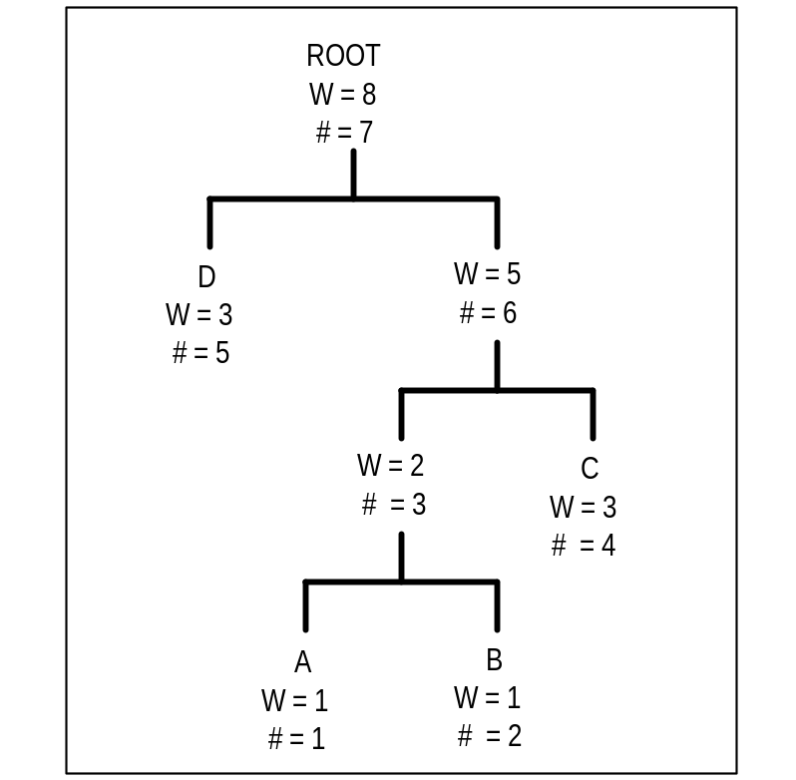 รูปที่ 16 แสดง Huffman tree ที่ได้รับการปรับปรุงแล้ว

5. Arithmetic Coding
จากที่ผ่านมาจะพบว่า ถ้าเราทราบความน่าจะเป็นในการปรากฏของสัญลักษณ์แต่ละตัวแล้ว เราสามารถใช้เทคนิคการเข้ารหัสแบบ Huffman Coding เพื่อให้ได้จำนวนบิตที่สั้นที่สุด
Huffman Code ต้องมีความยาวบิตเป็นจำนวนเต็ม ซึ่งบางครั้งก็ทำให้เกิดปัญหา ตัวอย่างเช่น ถ้าความน่าจะเป็นของตัวอักษรตัวหนึ่งเป็น 1/3 จำนวนบิตสูงสุดจะประมาณ 1.6. Huffman Coding ต้องให้ค่าเป็น 1 หรือไม่ก็ 2 bit ทำให้ข้อความที่ถูกบีบอัดยาวกว่าที่เป็นไปได้ในทางทฤษฎีและจะมีปัญหามากยิ่งขึ้น ถ้าความน่าจะเป็นของตัวอักษรนั้นสูง เช่น ตัวอักษรนั้นมีความน่าจะเป็น 90% ขนาดของ code ที่สั้นที่สุดควรจะเป็น 0.15 bit แต่เมื่อเข้ารหัสออกมาแล้วจะได้ code 1 บิต ซึ่งมากกว่าที่จำเป็นถึง 6 เท่า
สิ่งนี้จะเป็นปัญหาเมื่อนำไปใช้ในการบีบอัดภาพ 2 สี เช่น รูปที่ได้รับจาก fax เนื่องจากรูปมีเพียง 2 สี ดังนั้น code สำหรับแต่ละสีจะมีเพียง 1 บิต ทำให้ไม่สามารถใช้วิธีของ Huffman Coding ในการบีบอัดได้ แม้ว่าความน่าจะเป็นของบิตใดบิตหนึ่งจะสูงกว่าอีกบิตหนึ่งก็ตาม
วิธีแก้ปัญหานี้ก็คือ การรวมกลุ่มของบิตเข้าเป็น packet แล้วจึงประยุกต์ใช้ Huffman Coding แล้ววิธีนี้ก็มี ข้อเสียคือทำให้ Huffman Coding ไม่ได้เป็น Universal Compressor
ขั้นตอนของ Arithmetic Coding
Arithmetic Coding จะเป็นการแทนกระแสของสัญลักษณ์ที่เข้ามาด้วยเลข floating point จำนวนบิตของ Output ยิ่งมาก ข้อมูลข่าวสารก็ยิ่งมีความซับซ้อน
ผลลัพธ์ที่ได้จากกระบวนการ Arithmetic Coding จะทำให้ได้ตัวเลขจำนวนหนึ่ง ซึ่งมากกว่าหรือ เท่ากับ 0 แต่น้อยกว่า 1 ซึ่งการสร้างผลลัพธ์เช่นนี้ เริ่มต้นจากการหาค่าความน่าจะเป็นของสัญลักษณ์แต่ละตัวก่อน
ตัวอย่างเช่น ข้อความ “BILL GATES” มีค่าความน่าจะเป็นของสัญลักษณ์แต่ละตัวดังนี้
Character Probability
Space 1/10
A 1/10
B 1/10
E 1/10
G 1/10
I 1/10
L 2/10
S 1/10
T 1/10
จากนั้นจะทำการแบ่งค่าระหว่าง 0 ถึง 1 ออกเป็นช่วงๆ (Range) ให้แก่สัญลักษณ์แต่ละตัว ซึ่งค่าความน่าจะเป็นของแต่ละช่วงจะมากหรือน้อยขึ้นอยู่กับความน่าจะเป็นของสัญลักษณ์นั้น ๆ จากตัวอย่างจะแบ่งเป็นช่วงต่างๆ ได้ดังนี้

Character Probability Range
Space 1/10 0.00 <= r < 0.10
A 1/10 0.10 <= r < 0.20
B 1/10 0.20 <= r < 0.30
E 1/10 0.30 <= r < 0.40
G 1/10 0.40 <= r < 0.50
I 1/10 0.50 <= r < 0.60
L 2/10 0.60 <= r < 0.80
S 1/10 0.80 <= r < 0.90
T 1/10 0.90 <= r < 1.00

ส่วนที่สำคัญที่สุดของข้อความที่นำมาเข้ารหัสแบบ Arithmetic Coding ก็คือสัญลักษณ์ตัวแรก (ในที่นี้ก็คือตัว B เพื่อที่จะทำให้สามารถถอดรหัสได้อย่างถูกต้อง ข้อความที่เข้ารหัสแล้วจะต้องเป็นจำนวนที่มากกว่าหรือเท่ากับ 0.2 แต่น้อยกว่า 0.30

การเข้ารหัส จะมีขั้นตอนดังนี้
- ให้ค่าเริ่มต้นแก่ low เป็น 0 และ high เป็น 1
- รับค่าสัญลักษณ์เข้ามา 1 ตัว
- คำนวณหาช่วงกว้าง (Range) โดยนำค่า high ลบค่า low ( Range = high – low)
- คำนวณค่า high ใหม่โดยหาจากการนำค่าขอบเขตบนของสัญลักษณ์ตัวนั้นไปคูณกับ range ที่คำนวณได้จากข้อ 3 แล้วบวกกับค่า low เดิม (High = low + range*high_range(symbol))
- คำนวณค่า low ใหม่โดยหาจากการนำค่าขอบเขตล่างของสัญลักษณ์ตัวนั้นไปคูณกับ range ที่คำนวณได้จากข้อ 3 แล้วบวกกับค่า low เดิม(Low = low + range*low_range(symbol))
- ทำซ้ำข้อ 2-5 จนกว่าจะหมดข้อความที่ต้องการเข้ารหัสสุดท้ายจะได้ค่าต่ำสุดและค่าสูงสุด เป็นรหัสออกมาซึ่งเป็นเลข floating point
เมื่อนำข้อความ “BILL GATES” มาผ่านกระบวนการจะได้ผลลัพธ์ ดังนี้
New Character Low Value High Value
- 1.0
B 0.2 0.3
I 0.25 0.26
L 0.256 0.258
L 0.2572 0.2576
SPACE 0.25720 0.25724
G 0.257216 0.257220
A 0.2572164 0.2572168
T 0.25721676 0.2572168
E 0.257216772 0.257216776
S 0.2572167752 0.2572167756

จะได้ค่าต่ำสุดสุดท้ายเป็น 0.2572167752 ซึ่งเป็นค่ารหัสของข้อความ “BILL GATES”
สำหรับการถอดรหัส สามารถทำได้โดยเริ่มต้นจากการหาสัญลักษณ์ตัวแรกในข้อความ โดยการดูค่าตัวเลขของรหัสว่าตกอยู่ในช่วงของอักษรตัวใด ก็จะถอดรหัสได้เป็นตัวอักษรตัวนั้น เช่น 0.2572167752 ตกอยู่ในช่วง 0.2-0.3 ซึ่งตรงกับอักษร B จะถดดรหัสได้อักษร B เป็นตัวแรก จากนั้นจะทำการลบค่ารหัสนั้นออกด้วยค่าขอบล่างของ B (0.2) และหารด้วยช่วงกว้างของ B (0.1) จะได้ค่าเป็น 0.572167752 จากนั้นจึงทำการถอดรหัสตัวอักษรตัวต่อไป ทำไปเรื่อยๆจนรหัสกลายเป็น 0.0 ดังตาราง

ตารางที่ 4 แสดงการถอดรหัส
Encoded Number | Output Symbol | Low | High | Range
0.2572167752 | B | 0.2 | 0.3 | 0.1
0.572167752 | I | 0.5 | 0.6 | 0.1
0.72167752 | L | 0.6 | 0.8 | 0.2
0.6083876 | L | 0.6 | 0.8 | 0.2
0.041938 | Space | 0.0 | 0.1 | 0.1
0.41938 | G | 0.4 | 0.5 | 0.1
0.1938 | A | 0.2 | 0.3 | 0.1
0.938 | T | 0.9 | 1.0 | 0.1
0.38 | E | 0.3 | 0.4 | 0.1
0.8 | S | 0.8 | 0.9 | 0.1
0.0

การเข้ารหัสและการถอดรหัสโดยใช้วิธี arithmetic coding เป็นวิธีที่ไม่ยาก นอกจะสามารถใช้กับหน่วยประมวลผลตัวเลข floating point แล้วยังใช้กับการคำนวณโดยใช้เลข 16บิตและ 32 บิตได้ ซึ่งไม่จำเป็นต้องใช้ floating point ช่วยก็ได้
ก่อนหน้านี้เราเห็นแล้วว่า ขั้นตอนการทำงานทำได้โดยการเก็บค่าสูงสุด-ต่ำสุด และช่วงของผลลัพธ์ที่เป็นไปได้ โดยเมื่อตอนเริ่มต้นค่าต่ำสุดถูกตั้งค่าเป็น 0 และค่าสูงสุดเป็น 1 ดังนั้นถ้าใช้รีจิสเตอร์ขนาด 16 บิต มาช่วยในการคำนวณ จะให้ค่าต่ำสุดเป็น 0 และค่าสูงสุดเป็น FFFF จากตัวอย่างที่แล้ว เมื่อเราใช้รีจิสเตอร์ขนาดที่เก็บเลขฐาน 10 ได้ 5หลัก (ในที่นี้ใช้เลขฐาน 10 เพื่อให้ง่ายต่อความเข้าใจ) จะได้ค่าสูงสุด
เป็น 99999 (เปรียบเสมือนเป็น 99999…) และค่าต่ำสุดเป็น 00000(เปรียบเสมือนเป็น 00000…)
เมื่อประยุกต์ใช้ขั้นตอนในการเข้ารหัสที่กล่าวมาแล้ว ขั้นแรกจะทำการคำนวณช่วงระหว่างค่าต่ำสุดและค่าสูงสุดจะได้เป็น 100000 ไม่ใช่ 99999 เพราะว่าเราสมมติให้ค่าสูงสุดเป็นเลข 9 ไม่รู้จบ ดังนั้นเราจำเป็นที่จะเพิ่มค่าผลต่าง จากนั้นทำการคำนวณค่าสูงสุดค่าใหม่โดยใช้สูตรที่กล่าวไปแล้วคือ
high = low + range*high_range(symbol)
ในกรณีนี้ค่าขอบเขตบนของ B เป็น 0.3 จะได้ค่าขอบเขตบนใหม่เป็น 30000 แต่ก่อนที่จะเก็บค่านี้เราจำเป็นที่จะต้องลดค่ามันลง 1 ดังนั้นค่าใหม่ที่ได้จะเป็น 29999 ค่าขอบเขตล่างเป็น 20000

ตารางที่ 5 แสดงการเข้ารหัสข้อความ “BILL GATES”
 | HIGH | LOW | RANGE | CUMULATIVE OUTPUT
Initial State | 99999 | 00000 | 100000
Encode B (0.2-0.3)  Shift out 2 | 29999  99999 | 20000  00000 | 100000
Encode I (0.5-0.6)  Shift out 5 | 59999  99999 | 50000  00000 | 100000 | 0.2  0.2
Encode L (0.6-0.8)  Encode L (0.6-0.8)  Shift out 7 | 79999  75999  59999 | 60000  72000  20000 | 20000  40000 | 0.25  0.25  0.257
Encode Space(0.0-0.1)  Shift out 2 | 23999  39999 | 20000  00000 | 40000 | 0.257  0.2572
Encode G (0.4-0.5)  Shift out 1 | 19999  99999 | 16000  60000 | 40000 | 0.2572  0.25721
Encode A (0.1-0.2)  Shift out 6 | 67999  79999 | 64000  40000 | 40000 | 0.25721  0.257216
Encode T (0.9-1.0)  Shift out 7 | 79999  99999 | 76000  60000 | 40000 | 0.257216  0.2572167
Encode E (0.3-0.4)  Shift out 7 | 75999  59999 | 72000  20000 | 40000 | 0.2572167  0.25721677
Encode S (0.8-0.9)  Shift out 5 | 55999  59999 | 52000  20000 | 40000 | 0.25721677  0.257216775
Shift out 2  Shift out 0 |  |  |  | 0.2572167752  0.25721677520

เมื่อมาถึงจุดนี้ค่าบิตนัยสำคัญสูงสุดของค่าสูงสุดและต่ำสุด มีค่าเท่ากันจึงจะทำการเลื่อนบิตสูงสุดไปเป็นผลลัพธ์สะสม จากนั้นทำซ้ำขั้นตอนเดิมจนกระทั่งหมดข้อความที่จะเข้ารหัส แล้วให้ทำการเลื่อนค่าไปอีก 2 บิตเพื่อที่จะได้ผลลัพธ์ที่ถูกต้อง
เมื่อเปรียบเทียบวิธีการเข้ารหัสโดยใช้ Arithmetic Coding กับวิธีของ Huffman coding จึงเห็นความแตกต่างได้ชัดเจน เมื่อเราทดสอบการเข้ารหัสข้อมูลที่มีสัญลักษณ์ซ้ำกันมากๆ เช่น การเข้ารหัสข้อมูลที่เป็น “AAAAAAA.” จะได้ว่า A มีความน่าจะเป็นประมาณ 0.9 นั่นคือ A จะมีช่วงอยู่ระหว่าง 0.0-0.9 และสัญลักษณ์ “.” มีความน่าจะเป็นประมาณ 0.1 ดังนั้นจะมีช่วงอยู่ระหว่าง 0.9-1.0 และสามารถเข้ารหัสได้ดังนี้
New Character Low Value High Value
0.0 1.0
A 0.0 0.9
A 0.0 0.81
A 0.0 0.729
A 0.0 0.6561
A 0.0 0.59049
A 0.0 0.531441
A 0.0 0.4782969
END 0.43046721 0.4782969

จะพบว่า เมื่อเรานำเลข 0.45 มาถอดรหัสจะได้ข้อมูล “AAAAAAA.” โดยที่จุดทศนิยม 2 ตัวนี้จะใช้จำนวนบิตน้อยกว่า 7 บิต ซึ่งน้อยกว่าวิธีของ Huffman Coding (ใช้อย่างน้อย 9 บิต) ดังนั้นวิธีการเข้ารหัสแบบ Automatic Coding จึงมีประสิทธิภาพดีกว่าวิธีของ Huffman Coding.

6. LZ78 Compression
เมื่อใช้การบีบอัดข้อมูลแบบ LZ78 ทั้งตัวเข้ารหัสและตัวถอดรหัสจะเริ่มต้นด้วยการมี Dictionary ที่ว่างเปล่า ก็คือ มีสตริงที่ถูกเข้ารหัสเพียงตัวเดียวนั่นคือ null string เมื่อตัวอักษรแต่ละตัวถูกอ่านเข้ามา มันก็จะถูกเพิ่มค่าเข้าไปในสตริงปัจจุบัน ตราบใดที่สตริงปัจจุบันยังคงเข้าคู่กับบางคำใน dictionary กระบวนการนี้ก็จะยังคงทำไปเรื่อยๆ จนกว่า สตริงนั้นจะไม่สอดคล้องกับคำใน dictionary LZ78 จะให้ผลลัพธ์ออกมาเป็น 2 ส่วนคือ จะได้เป็น ลำดับที่ของวลีที่เพิ่งเข้าคู่ได้กับคำใน dictionary และตัวอักษรที่ทำให้สตริงใหม่ไม่อยู่ใน dictionary จากนั้นสตริงใหม่ที่ได้จะถูกเพิ่มเข้าไปเป็นวลีใหม่ใน dictionary ครั้งต่อไปที่มีวลีปรากฏมันสามารถใช้สร้างวลีใหม่ที่ยาวขึ้นได้.
สำหรับ empty string มันกำหนดให้เป็นวลีอันดับที่ 0 ใน dictionary ดังนั้น เมื่อรับตัวอักษรตัวแรกของข้อความที่จะทำการบีบอัดเข้ามา มันจะถูกเข้ารหัสเป็นอันดับของวลีที่ 0 และอักษรตัวใหม่ 1 ตัว และครั้งต่อไปที่อักษรตัวนี้ปรากฏขึ้นมาอีก มันจะถูกเข้ารหัสเป็นส่วนหนึ่งของวลีใหม่
ตัวอย่างในการเข้ารหัส ข้อความ “DAD DADA DADDY DADO …” ในตอนเริ่มต้นจะไม่มีวลีอะไรเลยอยู่ใน dictionary ดังนั้นเมื่อรับตัวอักษร ‘D’ ตัวแรกเข้ามาจะพบว่า เป็นสตริงที่ไม่มีอยู่ใน dictionary จะได้ผลลัพธ์ออกมาเป็น 0 และ D ต่อมาเมื่อรับอักษร ‘A’ เข้ามาเปรียบเทียบกับวลีใน dictionary จะพบว่ายังไม่มีวลี ‘A’ อยู่ใน dictionary ดังนั้นจะได้ผลลัพธ์เป็น 0 และ ‘A’

Output Output Encoded
Phrase Character String
0 ‘D’ “D”
0 ‘A’ “A”
1 ‘ ‘ “D “
1 ‘A’ “DA”
4 ‘ ‘ “DA “
4 ‘D’ “DAD”
1 ‘Y’ “DY”
0 ‘ ‘ “”
6 ‘O’ “DADO”

เมื่อรับอักษรตัวที่3 ซึ่งเป็นอักษร ‘D’ เข้ามา เมื่อดูใน Dictionary จะพบว่ามีวลีนี้อยู่ใน dictionary แล้วดังนั้นยังสามารถทำการรับตัวอักษรเข้ามาเพิ่มได้อีก 1 ตัว คือรับ ‘ ‘ เพิ่มเข้ามาได้สตริงใหม่เป็น “D “ ซึ่งไม่มีอยู่ใน dictionary จึงได้ผลลัพธ์ออกมาเป็น 1 (เนื่องจากลำดับของวลี “D” ใน dictionary เป็น 1) และอักษร ‘ ‘
จากนั้นทำซ้ำขั้นตอนเดิมโดยการรับตัวอักษรตัวถัดไปเข้ามา จนกว่าจะหมดข้อความที่จะเข้ารหัส เมื่อรับเข้ามาครบหมดแล้ว จะได้ dictionary ดังนี้
0 “”
- “D”
- “A”
- “D “
- “DA”
- “DA “
- “DAD”
- “DY”
- “ “
- “DADO”
การสร้าง LZ78 LZ78 สามารถตั้งขนาดของวลีใน dictionary ได้ใน LZ78 เราจะต้องคำนึงถึงผล
กระทบของ 2 สิ่งนี้
- ต้องคำนึงถึงจำนวนบิตที่ถูกจองสำหรับ index ของวลี
- ต้องคำนึงถึงเวลาที่ CPU ใช้ในการจัดการ dictionary
ตามทฤษฎีแล้ว LZ78 ควรจะบีบอัดข้อมูลได้มากกว่าขนาดของ dictionary ที่เพิ่มขึ้น แต่สิ่งนี้จะ
เป็นจริงได้ก็ต่อเมื่อข้อความที่ป้อนเป็น input จะต้องมีขนาดยาวมากๆ
ความยาวของ LZ78 ก็คือเรื่องของการจัดการกับ dictionary ตัวอย่างเช่น ถ้าเราใช้ code ขนาด 16 บิตสำหรับลำดับของวลี เราสามารถมีวลีใน dictionary ได้ถึง 65536 วลี ซึ่งรวบรวม null code ไว้ด้วย วลีแต่ละตัวสามารถมีความยาวแตกต่างกันได้
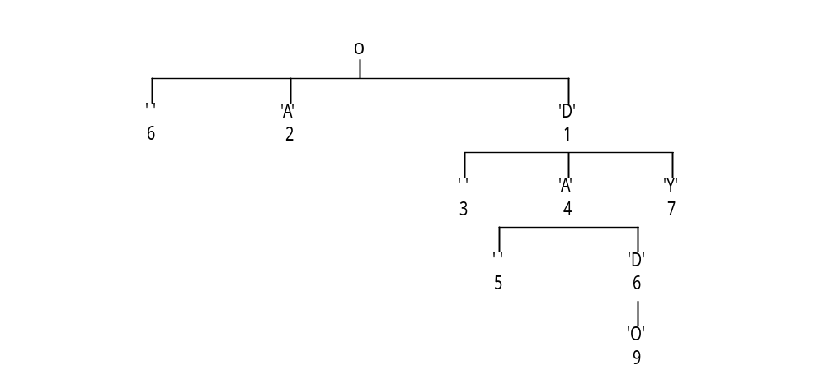 วลีเหล่านี้ จะถูกเก็บใน multiway tree โดย tree จะเริ่มต้นที่ root node 0 ซึ่งเป็น null string ตัวอักษรแต่ละตัวที่เพิ่มเข้ามาใน null string จะเป็นกิ่งใหม่ของ tree
รูปที่ 17 dictionary tree
Dictionary tree ในรูปนี้ สร้างหลังจากที่เข้ารหัสข้อความในตัวอย่างที่แล้วความยากในการจัดการ tree นี้ก็คือ เราต้องจัดการกับจำนวนกิ่งที่มีเยอะมากในแต่ละ node เช่น เมื่อทำการบีบอัดไปนารีไฟล์ ด้วยตัวอักษรขนาด 8 บิต แต่ละ node จะมีจำนวนกิ่งที่สามารถแตกออกไปได้ถึง 256 กิ่ง ซึ่งเราจะต้องทำการจองพื้นที่ของ array เผื่อไว้ให้เพียงพอกับการเก็บ pointer ที่ชี้ไปยังแต่ละ node ซึ่งมี จำนวนกิ่งที่เป็นไปได้ถึง 256 กิ่ง แต่ node ส่วนใหญ่จะไม่มีจำนวนกิ่งมากขนาดนั้น จึงเป็นการเสียพื้นที่ไปโดยเปล่าประโยชน์เพื่อแก้ปัญหานี้ เราจะให้ node ที่ต่ำลงเป็นรายการของ index ที่ไม่มากไปกว่าจำนวนของกิ่งที่อยู่จริง เทคนิคนี้จะใช้หน่วยความจำน้อยกว่า วิธีของ array แต่จะช้ากว่า
เมื่อได้ Dictionary tree แล้วก็จะทำให้การเปรียบเทียบสตริงว่าเป็นวลีที่มีอยู่ใน dictionary หรือไม่ทำได้ง่ายขึ้น ซึ่งสามารถหาได้โดยการลงไปตาม tree ทีละขั้น ตามตัวอักษรในสตริงนั้นๆ ถ้าไปจบที่ node ใด node หนึ่ง ก็แสดงว่า สตริงนั้นเป็นวลีหนึ่งใน dictionary ถ้าลงไปถึง leaf node แล้วแต่ตัวอักษรในสตริงนั้นยังไม่หมด ก็แสดงว่าสตริงนั้นไม่ได้เป็นวลีใน dictionary จากนั้นเราก็สามารถเพิ่มสตริงที่ไม่ใช่วลีใน dictionary นี้ เข้าไป เป็นวลีใหม่ใน dictionary ได้โดยการสร้าง leaf nodeของอักษรที่เพิ่มเข้ามาต่อท้าย leaf node เดิม
ข้อเสียอย่างหนึ่งของ LZ78 ก็คือตัวถอดรหัสจะต้องดูแล tree นี้เป็นอย่างดี เนื่องจาก index มีเป็นจำนวนมาก ดังนั้นตัวถอดรหัสจะต้องทำการเก็บ tree นี้ให้เหมือนกับตัวเข้ารหัส
อีกประเด็นหนึ่งที่น่าสนใจก็คือ กรณีที่ dictionary เต็มไม่สามารถเพิ่มวลีใหม่เข้าไปใน dictionary ได้ เช่น dictionary ที่ใช้ code 16 บิต จะเก็บวลีได้ทั้งหมด 65535 วลี มีหลายวิธีในการแก้ปัญหานี้ วิธีการหนึ่งที่ใช้กันบ่อย ก็คือ การหยุดเพิ่มวลีใหม่เข้าไปใน dictionary เมื่อ dictionary เต็ม แต่วิธีนี้ไม่ใช่วิธีที่ดีที่สุดเพราะ dictionary จะเก่าเกินไป เมื่อมีข้อมูลใหม่ๆ เข้ามา ทำให้อัตราการบีบอัดลดลง ดังนั้นวิธีการแก้ปัญหาอย่างหนึ่งที่โปรแกรมการบีบอัด

ใน UNIX ใช้ก็คือ ตรวจดูการบีบอัดของไฟล์ ถ้าอัตราการบีบอัดเริ่มลดลง dictionary จะถูกลบออกแล้วเริ่มทำใหม่ตั้งแต่ต้น แต่ถ้าอัตราการบีบอัดไม่ลดลง ก็ยังคงใช้ dictionary เดิมที่มีอยู่ แม้ว่าจะไม่มีการเพิ่มวลีใหม่เข้าไป

7. ผลการทดลองการใช้โปรแกรมบีบอัดข้อมูล ( ตารางผลการทดลองแนบมาในตอนท้าย )
- ไฟล์เอกสาร( .doc, .txt) มีอัตราการบีบอัดข้อมูลประมาณ 50-90% โดยโปรแกรมทั้ง 4 จะมีความสามารถในการบีบอัดได้ใกล้เคียงกัน แต่ PKZIP และ arj จะมีประสิทธิภาพมากกว่าในบางไฟล์
- ไฟล์รูปภาพที่บีบอัดแล้ว ( .jpg , .gif) เมื่อนำมาผ่านการบีบอัดข้อมูลอีกครั้งหนึ่งจะพบว่ามีอัตราการบีบอัดข้อมูลที่น้อยมากคือ ประมาณ 0-6% และโปรแกรมที่ใช้บีบอัดได้ดีที่สุดก็คือ Winzip
- ไฟล์รูปภาพทั่วไป ( .bmp) เป็นไฟล์รูปภาพที่เก็บหนึ่งจุดเป็นหนึ่งไบต์จึงมีขนาดใหญ่ และเมื่อนำมาผ่านการบีบอัดข้อมูล พบว่ามีอัตราการบีบอัดข้อมูลที่มากกว่าไฟล์รูปภาพที่มีการบีบอัดแล้ว โดยเฉลี่ยจะมีอัตราการบีบอัดประมาณ 15-35% และ โปรแกรมที่ใช้บีบอัดได้ดีที่สุดคือ PKZIP
- ไฟล์รูปภาพเคลื่อนที่ ( .avi) มีอัตราการบีบอัดประมาณ 20-30% และ โปรแกรมที่ใช้บีบอัดได้ดีที่
สุดคือ PKZIP
- ไฟล์เสียง ( .mp3) เป็นไฟล์เสียงที่มีการบีบอัดข้อมูลมาก่อนแล้วเมื่อนำมาผ่านขั้นตอนการบีบอัดข้อมูลอีกครั้งหนึ่ง จึงสามารถบีบอัดได้น้อยลง โดยเฉลี่ยมีอัตราการบีบอัดประมาณ 0-5% และโปรแกรมที่ใช้บีบอัดที่ดีที่สุด คือ Winzip
- execute ไฟล์ ( .exe) เป็นไฟล์ปฏิบัติการซึ่งสามารถบีบอัดได้บ้าง มีอัตราการบีบอัดประมาณ 30-35% โดยโปรแกรมบีบอัดจะมีความสามารถใกล้กันมาก

8. สรุป ในการบีบอัดข้อมูลจำเป็นต้องมีหลักการในการบีบอัดซึ่งมีหลายวิธี ก็คือ Shannon-Fano Coding, Huffman Coding, Adaptive Huffman Coding ซึ่งในวิธีการต่าง ๆ จะมีหลักในการบีบอัดต่าง ๆ กันออกไป ตามที่ได้กล่าวมาแล้ว โปรแกรมการบีบอัดข้อมูลต่าง ๆ ก็ใช้หลักการเหล่านี้ในการบีบอัด file.ในการเลือกใช้ก็แล้วแต่ความสะดวกของ user ว่า user ใช้ DOS หรือ windows ในการทำงานหากใช้ DOS เป็นระบบปฏิบัติการก็ควรเลือกใช้ PKZIP หรือ ARJ หรือโปรแกรมบีบอัดข้อมูลที่ใช้ในระบบปฏิบัติการ DOS. หาก user ใช้ Windows ก็สมควรที่จะใช้ Winzip หรือ Turbozip ฯลฯ เพราะจะมีความสะดวกกว่าและมีความง่ายกว่าโปรแกรมบีบอัดข้อมูลที่ใช้บน DOS

ตารางที่ 6 แสดงผลการทดลองใช้โปรแกรมการบีบอัดข้อมูล 4 โปรแกรม กับไฟล์ประเภทต่าง ๆ
ประเภทของไฟล์ |  | ชื่อไฟล์ |  | ขนาดไฟล์ |  | Winzip |  |  |  | Turbozip |  |  |  | PKZIP |  |  |  | ARJ |  |  |  | อัตราการบีบอัดที่ดี  ที่สุด
 |  |  |  |  |  | ขนาด  (bytes) |  | อัตรา  (%) |  | ขนาด  (bytes) |  | อัตรา  (%) |  | ขนาด  (bytes) |  | อัตรา  (%) |  | ขนาด  (bytes) |  | อัตรา  (%)
ไฟล์เอกสาร | Ansi.doc |  | 22607 |  | 7591 |  | 66.42 |  | 7605 |  | 66.35 |  | 7631 |  | 66.24 |  | 7585 |  | 66.45 |  | ARJ
 | Basm.doc |  | 32376 |  | 8059 |  | 75.11 |  | 8081 |  | 75.11 |  | 8052 |  | 75.13 |  | 7980 |  | 75.35 |  | ARJ
 | Classlib.doc |  | 261789 |  | 51935 |  | 80.16 |  | 52370 |  | 80 |  | 51115 |  | 80.47 |  | 51481 |  | 80.33 |  | PKZIP
 | Aaa.txt |  | 193189 |  | 76648 |  | 60.32 |  | 76572 |  | 60.36 |  | 74993 |  | 61.18 |  | 76476 |  | 60.41 |  | PKZIP
 | Aab.txt |  | 20000 |  | 19678 |  | 1.61 |  | 19725 |  | 1.38 |  | 19857 |  | 0.72 |  | 19732 |  | 1.34 |  | Winzip
 | Abc.txt |  | 5450 |  | 486 |  | 91.08 |  | 486 |  | 91.08 |  | 596 |  | 89.06 |  | 489 |  | 91.02 |  | Winzip &  Turbozip
 | Ccc.txt |  | 169845 |  | 76464 |  | 54.88 |  | 76405 |  | 54.92 |  | 75436 |  | 55.49 |  | 76995 |  | 54.57 |  | PKZIP
 | D1.pas |  | 3777 |  | 1196 |  | 68.33 |  | 1198 |  | 68.28 |  | 1296 |  | 65.69 |  | 1196 |  | 68.33 |  | Winzip & ARJ
ไฟล์ execute | D1.exe |  | 7424 |  | 5012 |  | 32.49 |  | 5012 |  | 32.49 |  | 5121 |  | 31.02 |  | 5025 |  | 32.31 |  | Winzip & Turbozip
 | Arj.exe |  | 116272 |  | 77226 |  | 33.58 |  | 76957 |  | 33.81 |  | 76485 |  | 34.22 |  | 77133 |  | 33.66 |  | PKZIP
ไฟล์รูปภาพ .jpg | A1.jpg |  | 55947 |  | 55639 |  | 0.55 |  | 55699 |  | 0.44 |  | 55839 |  | 0.19 |  | 55652 |  | 0.53 |  | Winzip
 | Newwall7.jpg |  | 83364 |  | 80188 |  | 3.81 |  | 80279 |  | 3.70 |  | 80428 |  | 3.52 |  | 80311 |  | 3.66 |  | Winzip
 | Main3.jpg |  | 17056 |  | 15876 |  | 6.92 |  | 15877 |  | 6.91 |  | 15965 |  | 6.40 |  | 15882 |  | 6.88 |  | Winzip
ไฟล์รูปภาพ  .bmp | Mink1.bmp |  | 1177856 |  | 962717 |  | 18.27 |  | 963123 |  | 18.23 |  | 949137 |  | 19.42 |  | 955935 |  | 18.84 |  | PKZIP
 | Mink2.bmp |  | 434000 |  | 282354 |  | 34.94 |  | 281645 |  | 35.10 |  | 277603 |  | 36.04 |  | 280827 |  | 35.29 |  | PKZIP
 | Mink3.bmp |  | 234650 |  | 180986 |  | 22.87 |  | 180960 |  | 22.88 |  | 179113 |  | 23.67 |  | 180646 |  | 23.01 |  | PKZIP
ไฟล์รูปภาพ .gif | Pin.gif |  | 24090 |  | 23894 |  | 0.81 |  | 23927 |  | 0.68 |  | 24051 |  | 0.16 |  | 23899 |  | 0.79 |  | Winzip
ไฟล์เสียง | Super7.mp3 |  | 3046992 |  | 2951460 |  | 3.14 |  | 2955396 |  | 3.01 |  | 2953009 |  | 3.08 |  | 2954972 |  | 3.02 |  | Winzip
 | Super2.mp3 |  | 3769155 |  | 3691143 |  | 2.07 |  | 3696261 |  | 1.93 |  | 3693942 |  | 1.99 |  | 3696371 |  | 1.93 |  | Winzip
 | Super3.mp3 |  | 4462968 |  | 4378672 |  | 1.89 |  | 4378678 |  | 1.89 |  | 4381806 |  | 1.82 |  | 4384448 |  | 1.76 |  | Winzip
ไฟล์ภาพเคลื่อนที่ | Babycha1.avi |  | 928256 |  | 715860 |  | 22.88 |  | 715952 |  | 22.87 |  | 707089 |  | 23.83 |  | 711405 |  | 23.36 |  | PKZIP
 | Bdrunk.avi |  | 630116 |  | 478842 |  | 24.01 |  | 479019 |  | 23.98 |  | 470067 |  | 25.4 |  | 473055 |  | 24.93 |  | PKZIP
 | KFUBABY3.avi |  | 4753930 |  | 3532782 |  | 25.69 |  | 3520416 |  | 25.95 |  | 3498782 |  | 26.40 |  | 3513765 |  | 26.08 |  | PKZIP

เอกสารอ้างอิง
- Nelson, Mark,(1992). The Data Compression Book, M&T Books, Prentice Hall International (UK) Ltd.
- Gilbert Held, and Thomas R. Marshall, (1991). Data Compression techniques and Applications Hardware and software Considerations, John Wiley & Sons Ltd., Chichester, England
- Istok Kespret, (1996). ZIP Bible A complete Guide to Data Compression Utilities, Abacus, Grand Rapids, MI
- http://www.rasip.etf.hr/research/compress/index.html
- http://www.ics.uci.edu/~dan/pubs/DC-Sec1.html

